# 29 September 2023

Della Reza Putra Herawan

Private and Confidential

EMPLOYMENT OFFER LETTER

Dear Delfa Reza Putra Herawan,

# PT KUNCI MAKMUR DAGANG (sebagai “Perusahaan”) dengan senang hati menawarkan pekerjaan

kepada Anda di Perusahaan. Syarat dan ketentuan kerja Anda adalah sebaga i berikut:

# Posisi: Warehouse Staff

1. Status Pekerjaan: Karyawan Tetap
2. Tanggal Mulai Bekerja: Perusahaan berharap Anda m ulai bekerja selam bat-lambatnya pada

tanggal 2 Oktober 2023.

1. Karir dan Status Pekerjaan: Perkembangan karir yang diharapkan pada kandidat seperti yang tercantum di bawah ini. Keputusan promosi akan bersifat final, dalam jangka waktu yang tercantum di bawah ini, dan atas kebijaksanaan tunggal manajer karyawan:
   1. Peninjauan kinerja dalam waktu dua belas (12) bulan sejak mulai bekerja dengan Perusahaan: Peninjauan kinerja dengan pencapaian ekspektasi kinerja dari Perusa haan dapat berpeluang untuk dilanjutkan ke posisi penuh waktu di Perusa haan
   2. Tinjauan lebih lanjut: Atas arahan manajer karyawan
2. Gaji: Anda akan berhak atas gaji sebesar Rp 4.500.000- (Empat Juta Lima Ratus Ribu Rupiah) per bulan, setelah dikurangi pajak penghasilan. Pajak penghasilan dan bagian Perusa haan dari BPJS dihitung sesuai dengan Peraturan Pemerinta h yang berlaku dan akan dibayarkan oleh Perusahaan kepada otoritas yang berwenang dengan sesuai. Perusahaan juga akan membayarkan 2% (dua persen) dari gaji bulanan bersih Anda untuk persyaratan BPJS sebagaimana berlaku menurut undang-undang.
3. THR: Anda berhak atas Tunjangan Hari Raya (THR) tahunan yang setara dengan gaji Anda selama

satu bulan sesua i dengan ketentuan peraturan perund ang-undangan yang berlaku. THR selama tahun pertam a kerja Anda akan dihitung secara prorata dari tanggal mulai bekerja.

1. Cuti Tahunan: Anda akan berhak atas cuti berbayar selama 16 (enam belas) hari kerja untuk setiap tahun masa kerja yang telah diselesaikan.
2. Hari Libur Nasional: Anda berhak atas semua hari libur nasional Indonesia atau hari libur pengganti yang ditam bahkan ke cuti berbayar Anda.
3. Cuti Sakit: J ika Anda tidak masuk kerja kare na sakit, Anda berhak atas gaji tetap Anda. Sertifikat dokter diperlukan untuk pe nyakit apa pun yang lebih dari dua hari. Absen kerja lebih dari dua hari tanpa dukungan surat keterangan dokter akan ditarik dari cuti tahunan Anda.



11 . Hari Kerja: Operasi gudang adalah antam jam 07:00 dan 00:00 Senin sampai Minggu dengan jadwal pasti yang ditetapkan oleh manajer Anda. Sebagai seorang profesional, Anda diharapkan bekerja 40 (empat puluh) jam per minggu, terle pas dari waktu atau akhir pekan

Untuk menunjukkan penerim aan Anda atas tawaran Perusahaan, harap tanda tangani dan beri tanggal di bawah ini dan kembalikan salinannya kepada kam i. Harap jangan ragu untuk memberi tahu kami jika Anda memiliki pertanyaan . Kam i berharap masa kerja Anda di Perusa haan akan berlangsung lama dan sukses.

# Kind regards,

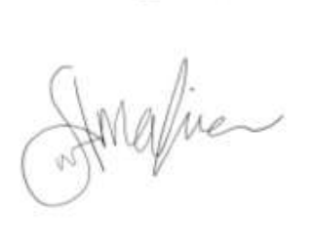

**Am alia Savitri**

Head of Human Resources

Saya, Delfa Reza Putra Herawan, menerima penawaran tersebut diatas dari PT KUNCI MAKMUR DAGANG .

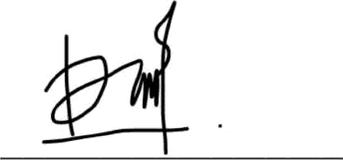

Date: Senin, 02 Oktober 2023